7 iunie 2019
RAPORT ZILNIC

Calificativ:  NEUTRU | Energie sau telecom, de unde vinde afacerea de 1 mld euro | RomâniaTV-18:37  0min 25s
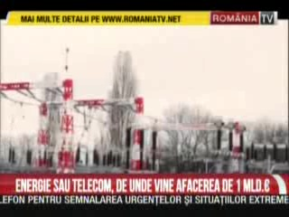 | Vânzarea afacerii grupului energetic CEZ sau posibila ieşire de pe piaţă a companiei Telekom, sunt 2 tranzacţii de peste un miliard de euro aşteptate anul acesta de pe piaţa din România.
.

